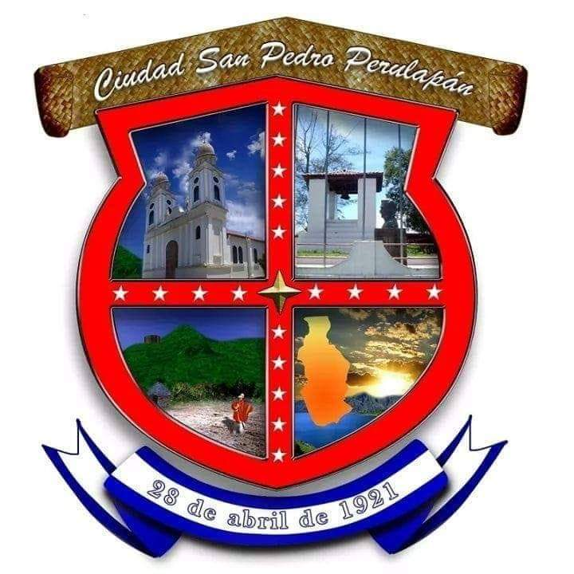

Alcaldía Municipal San Pedro Perulapán,
Departamento De Cuscatlán
UNIDAD DE PROYECCION SOCIAL Y PARTICIPACION CIUDADANA
ACTA DE REUNION PARA LA CONFORMACION DE ADESCO DEL CANTON:

Buenos Aires, La Bendición de Dios.
MUNICIPIO DE SAN PEDRO PERULAPAN, DEPARTAMENTO DE CUSCATLAN:
En la Comunidad Bendición de Dios en el Cantón Buenos aires del municipio de San Pedro Perulapán, Departamento de Cuscatlán, a las 14:00 horas del día 27 de febrero del dos mil diecinueve.
Reunidos los abajo firmantes, con el objetivo de rectificar los cargos de elección, garantizar y dar fe de la asamblea general de la Directiva Comunidad Bendición de Dios, de este municipio, y con el fin de llegar a acuerdos puntuales, siendo estos el día, hora y lugar señalados para celebrar asamblea general de dicha comunidad, que luego del debate se obtuvo el resultado siguiente:

Se brindaron las palabras de bienvenida por parte del señor José Sebastián Sánchez, representante de la comunidad quien comprobó quórum para la ratificación de la Directiva que anteriormente fue elegida, quedando de la siguiente manera la agenda a seguir:
- Saludo y bienvenida
- Establecimiento del quorum
- Participación del Alcalde Municipal.
- Participación de la asesora municipal.
- Línea de tiempo de trabajo
- Ratificación de nuevos miembros de la Directiva.
- Peticiones de la comunidad
- Palabras de cierre y agradecimiento.

Posteriormente se dieron las palabras del señor Alcalde quien manifestó que se están siguiendo los lineamientos que se establecen en la ley y que se tiene todo el interés de poder apoyarlos en proyectos o necesidades, acto seguido se dieron las palabras a asesora legal y expuso que en el código municipal establece en el acuerdo 118 cuál es el proceso que se debe seguir para constituir una directiva de desarrollo comunal y que no deben ser de 25 miembros representantes, mayores de 18 años, hacer la elección a mano alzada y que sea por mayoría o en unanimidad.
Se procedió a darle lectura a la directiva propuesta anteriormente y se ratificó cargo por cargo para darle validez dando su visto bueno cada uno de los miembros de la comunidad y salieron electos los miembros de la forma siguiente:
MIEMBRO DE LA ADESCO ELECTOS
CARGO | NOMBRE
Presidente | José Sebastián Sánchez
Vicepresidente | Juan Antonio Orozco
Secretaria | Deisy Magdalena Castaneda
Tesorero | Mercedes Aguilar Pérez
Sindico | Wilmer Alexander Alvarado
Vocal 1 | José Antonio Tepaz
Vocal 2 | Blanca Alicia Alfaro
Vocal 3 | Francisco Arnoldo Martinez

A continuación tomaron la palabra los asistentes quienes hicieron las siguientes peticiones:
Tuvo PVC para introducción de agua potable a lo que se manifestó que se debía hacer una solicitud por escrito para que el consejo la aprobara, así como también solicitaron maquinaria para construcción de cancha en zona verde de la comunidad para que los niños y jóvenes tengan un espacio para distraerse.

Seguidamente la señora Deisy Magdalena Castaneda dio las palabras de cierre agradeciendo a los miembros que asistieron a dicha asamblea y a las autoridades de la municipalidad presente.
No habiendo más que hacer constar se da por finalizado la reunión a las dieciséis horas de este día y para mayor constancia firmamos:

Nota: se anexan los listados de asistencia de la asamblea general y fotografía.

